房地产动态
  半 月 刊
  2018年11月10日
国家信息中心 国信房地产信息网(www.crei.cn) 主办 | 未经许可不得它用

○ 楼市调控不会放松 市场或加速洗牌
○ 住建部：坚决遏制投机炒房 认真解决保障房“空置”问题
○ 四季度楼市或继续深度盘整 住宅成交持续低迷
○ 北京“限竞房”调查：刚需户型遭冷落“减配版”别墅受宠
○ 对话刘洪玉：房地产行业“从无到有”扮演了社会经济的重要角色
○ 四季度京城房贷将继续收紧
○ “双调控”下龙头房企加速融资 信用债发行规模已超去年全年
○ 北京住建委：违规转租公租房5年内禁购共有产权房
○ 房地产开发统计资料

2018.21

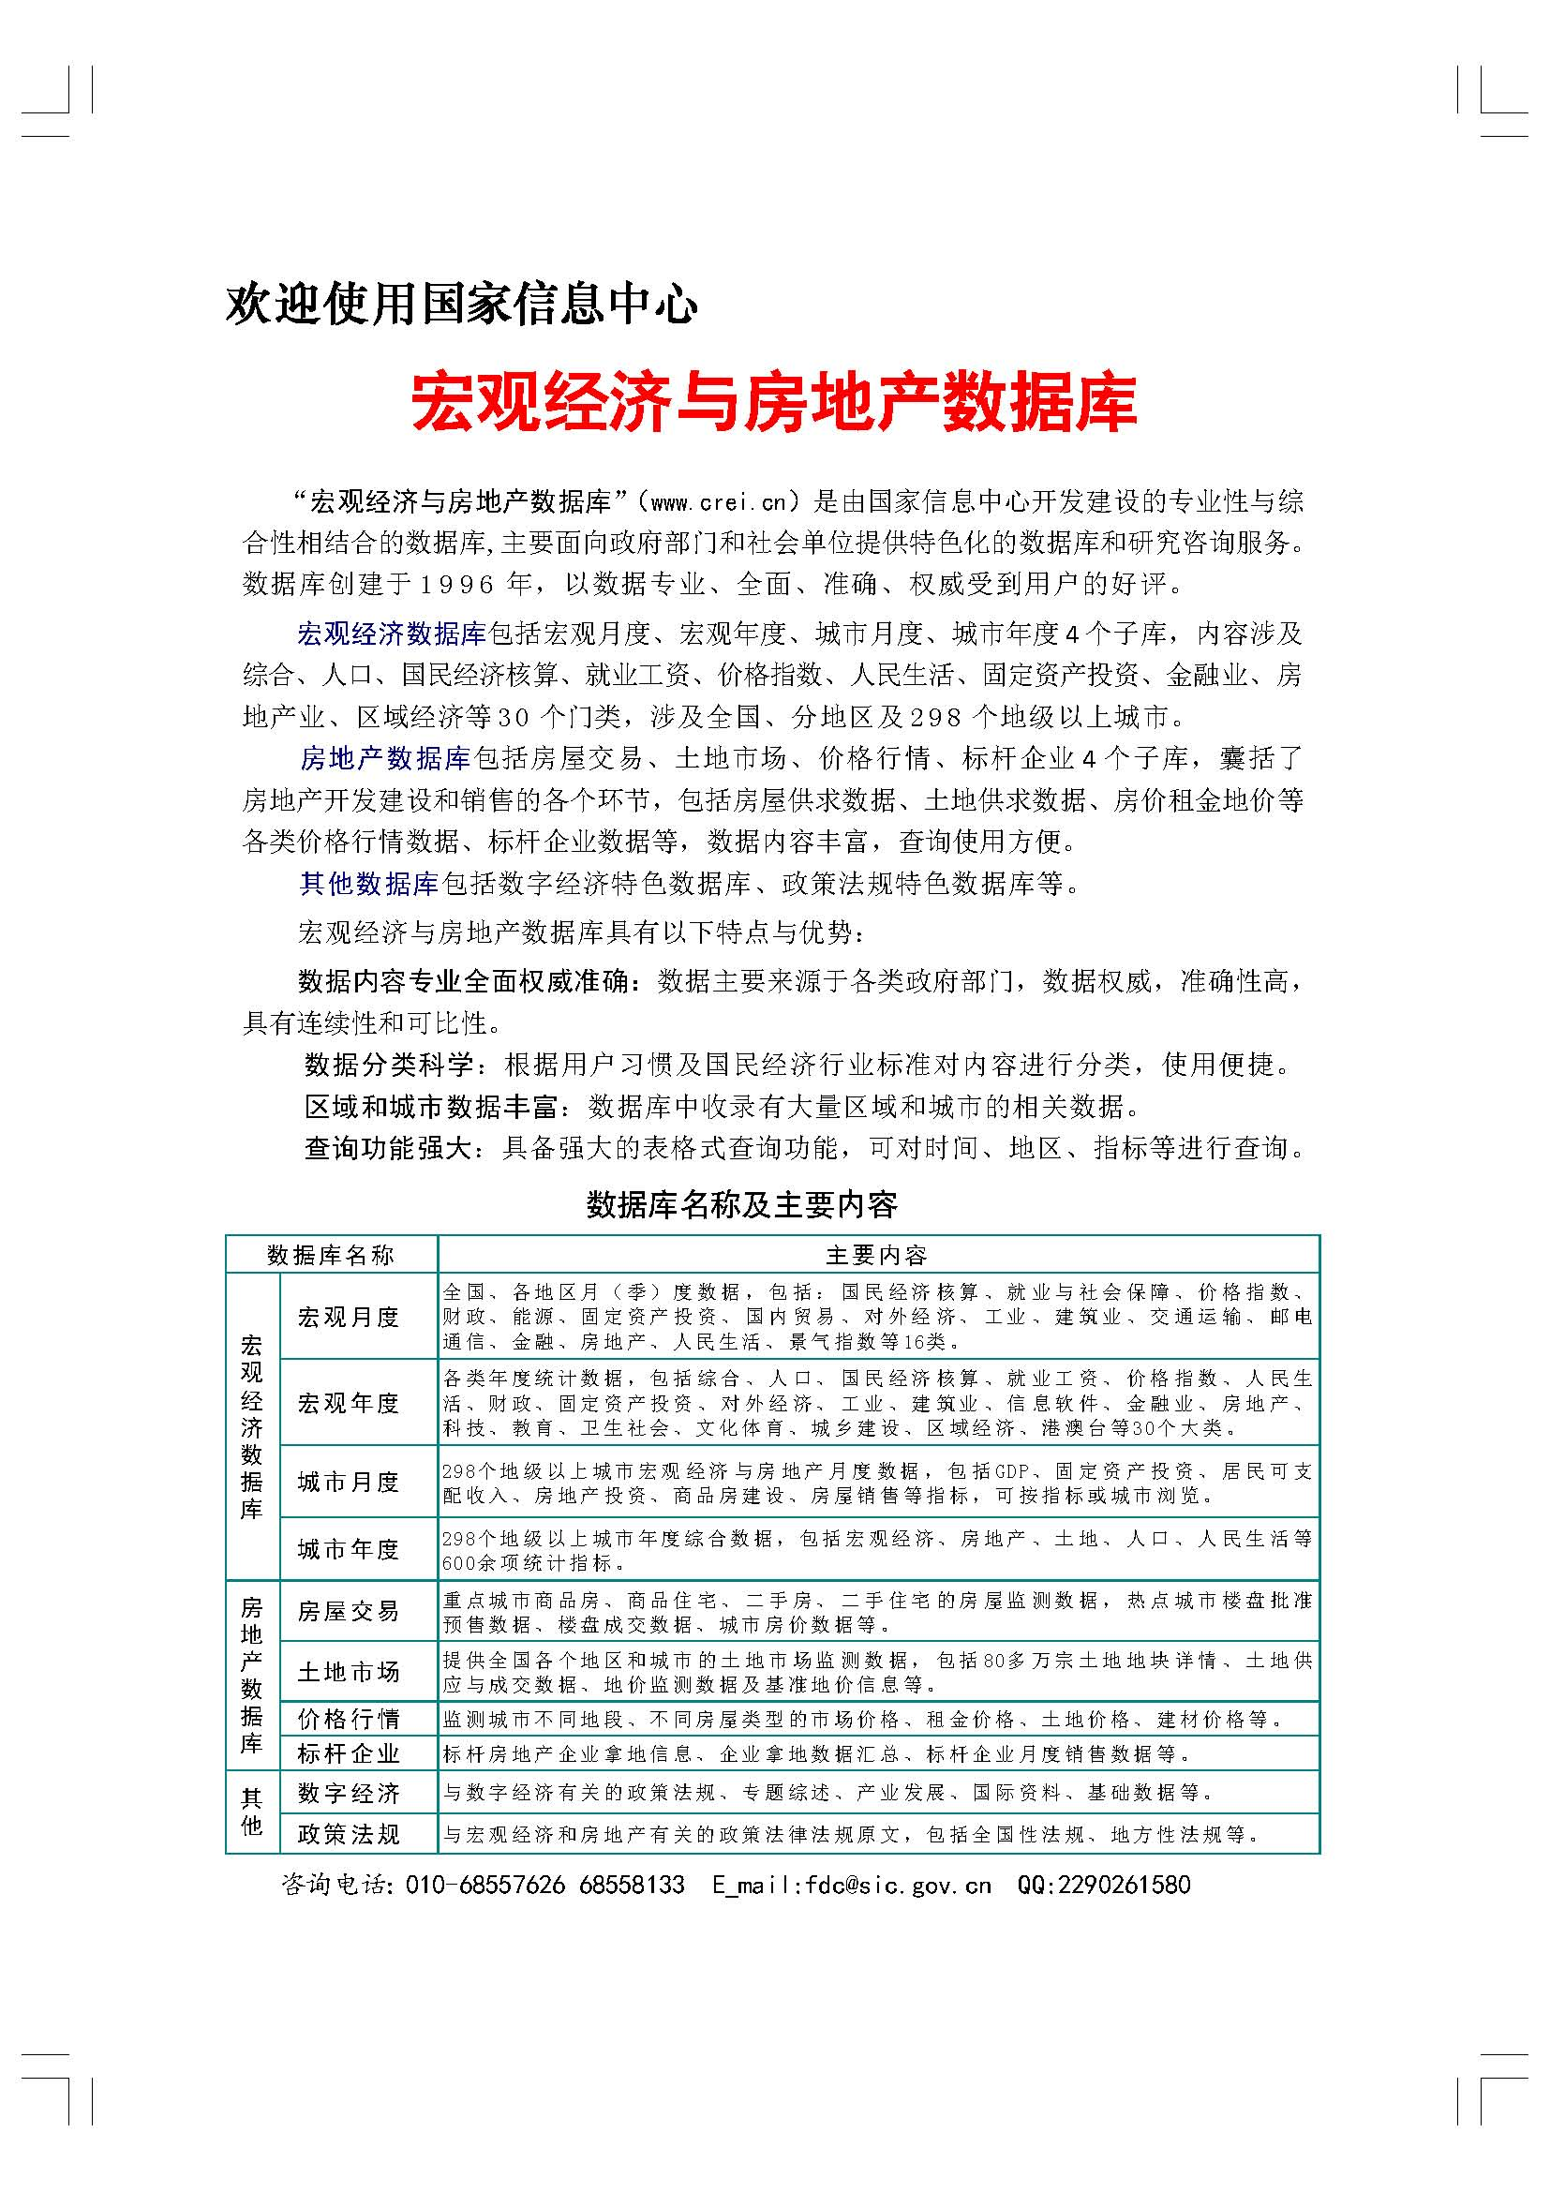

目 录

大势点评
楼市调控不会放松 市场或加速洗牌

政策动向
住建部：坚决遏制投机炒房 认真解决保障房“空置”问题
自然资源部关于城镇低效用地再开发工作推进情况的通报

市场走势
四季度楼市或继续深度盘整 住宅成交持续低迷
北京“限竞房”调查：刚需户型遭冷落“减配版”别墅受宠
深圳楼市变局：量价齐跌进入下行周期

业界论坛
对话刘洪玉：房地产行业“从无到有”扮演了社会经济的重要角色
房地产税能否降房价？专家：房地产税不是万能的

地产金融
四季度京城房贷将继续收紧
“双调控”下龙头房企加速融资 信用债发行规模已超去年全年

土地市场
11月多地迎土地出让高峰 房企拿地冷热有别
营销管理
“抢秋收”房企多样营销战役打响

海外之窗
最新报告：亚特兰大房产综合指标全美第一
穆迪下调美住宅建筑行业评级展望

要闻简报
北京住建委：违规转租公租房5年内禁购共有产权房
深圳重申：居民家庭新买商品住房拿证3年内不能卖

房地产开发统计资料
2018年1-9月固定资产投资(不含农户)情况
2018年1-9月房地产开发投资情况
2018年1-9月房地产开发资金来源情况
2018年1-9月各地区房地产开发投资情况
2018年1-9月各地区房地产开发资金来源情况
2018年1-9月各地区商品房开发规模
2018年1-9月各地区商品房销售增长情况

大势点评

楼市调控不会放松 市场或加速洗牌
对于楼市调控，近期主管部门频频发声。10月28日，住房和城乡建设部发布《中共住房城乡建设部党组关于巡视整改进展情况的通报》表示，坚决落实“坚持房子是用来住的，不是用来炒的定位”，加大分类调控、精准施策力度，加快推进住房制度建设。10月29日，新华社发文，再度官方定调未来楼市。刊文指出“当前有些杂音认为，经济下行压力加大可能促使政府放松房地产调控”，同时表示“决不会允许房地产调控半途而废、前功尽弃”。
11月2日，一位业内资深人士告诉记者，这与当前市场发生的一些动向密切相关。“限价限购限售的严格执行使得市场出现一些下行信号：包括土地流拍增多、房企降价促销增多以及二手房降价等等。这本质上是限价限购限售等调控政策带来的市场正常调整现象，但这却引发了部分利益相关者的骚动，各类消息也就多了起来。比如：‘某某城市取消限价’这类消息三番五次就会出现在自媒体人、房产中介的朋友圈中，引发业内一次又一次的猜测和讨论。”
近期，决策层的频繁表态证实，调控未有放松可能性，楼市必将健康、稳定发展。
市场下行谣言四起
针对房地产行业不安分的“谣言”，各地方政府不得不频繁调查处理。2018年6月15日，重庆市国土资源和房屋管理局发布声明，传播“取消限价”谣言者已受到调查处理；2018年9月21日，广州市南沙区人民政府发布《关于不实信息的声明》表示：“近期，有个别自媒体和房地产相关行业从业人员捏造、发布并传播“南沙将全面取消限价”的不实传闻，对南沙房地产市场正常运行秩序产生了严重的不良影响。对于恶意造谣、扰乱南沙房地产市场的企业和个人，我局将会同相关部门按照有关法律法规严肃查处。10月16日，厦门市国土资源与房产管理局官网发布公告称，近期在微信传播炒作的“厦门楼市全面取消限购”，属2015年1月的旧消息，目前厦门市限购政策并未取消。
更有甚者，10月24日，部分自媒体和急于促成交易的中介们开始散播“重磅消息”：“国务院规定半年内必须放开楼市全部限购。”谣言文章打开一看，依据则是一份今年5月14日发布的《国务院办公厅关于开展涉及产权保护的规章、规范性文件清理工作的通知》文件，与房地产市场并没多大关系。10月26日，人民网紧急辟谣，“房地产取消全面限购”并不属实。
11月2日，同策咨询研究部总监张宏伟认为，现在决策层的表态只是针对当前市场上的谣言进行辟谣，也并非代表当前市场形势发生了变化。经过过去两年多的有效调控，如今房地产市场正处于合理回归的过程。各地房价尤其是二线三线城市出现了大范围的降价，一些开发商也在全国范围内开始做一些价格调整，其中刚需的降幅达到百分之十到十五，高端豪宅的降幅达到百分之十五到三十。预计到明年上半年，房地产降价的会越来越多。
易居房地产研究院副院长杨红旭也表示，当前多数城市降温，但看多者仍然存在，还有大量投资者与开发商想要抄底，期望下一轮暴涨与暴利，因此敲下警钟是有必要的。
58安居客房产研究院首席分析师张波认为这次定调“正当其时”，用“决不会”三个字也表明了政府调控坚持从紧不放松的坚决态度，对当下楼市市场预期起到了明确清晰的引导作用，并且在这个时间点发布显得颇有力度。
从紧调控
有关调控放松的谣言，出现在楼市初步降温时。张波认为，这次官方定调向市场释放的信号是“不会放松调控以拉动经济”。
“从10月31日中央政治局会议传达的信息来看，当前经济运行稳中有变，经济下行压力的确有所加大，部分企业经营困难较多，长期积累的风险隐患有所暴露。但这并不代表楼市调控会放松。本轮调控从2016年3月开始，至今已经超过两年半，而楼市明显降温的分水岭是今年7月的中央政治局会议。从国家统计局公布的数据来看，9月降温速度已经明显超过8月，房价上涨的势头已经得到明显遏制，一二线热点城市的房价更是转为企稳。”
回顾近一年的调控政策，中央对楼市的调控一直保持从紧的坚决态度。中原地产研究中心统计数据显示：2018年以来，全国房地产调控次数已经高达405次，比2017年同期上涨接近80%；从调控的城市分布来看，相比之前集中在二三线城市，房地产调控从中央到地方，从一二线城市到三四线城市均有大量分布，更多的城市加入了调控的行列。
2017年，习近平总书记就提出了“房子是用来住的，不是用来炒的”定位；2018年新年伊始，新华社发表了一篇题为《“房住不炒”让房价渐回理性》的观察文章，提出房地产市场“从紧”调控，被大家普遍认定为春节后全国楼市调控走向的政策基调；为了巩固调控效果，五一前后，住建部约谈西安、海口、三亚、长春、哈尔滨、昆明、大连、贵阳、徐州、佛山等10个城市负责人；7月31日的政治局会议再度定调，整治房地产市场秩序，坚决遏制房价上涨，加码调控房地产市场成为共识；而从8月开始，2个多月时间内，全国已经有超过50个城市发布了各种房地产监管政策加码的通知。这些政策最主要的特点是对房地产市场秩序的专项整治。
除此之外，各地开始调控租赁市场。包括北京等多个城市在8月针对房租上涨发布政策，有关部门约谈自如等长租公寓机构。
“从调控的程度看，数据预警+约谈波动城市+问责过快上涨，楼市调控从过去地方主导到现在地方负担主体责任，到住建部等多部委加强指导，不断升级加码。”中原地产首席分析师张大伟表示，从调控内容来看，“打补丁”、“管秩序”成为近几个月楼市调控重点，从住建部到主要城市，均在发布秩序整顿政策与文件。
市场洗牌
硬币都有两面性，在一些乐观的地产人士看来，没有坏消息就是好消息。
11月2日，某开发商高层告诉记者，住建部表态之后，打破了一些企业、地方政府、投资者抱有市场再次火爆的幻想，大家对房地产市场的预期会更加趋于稳定。在这种情况下，未来市场会在一个区间内小幅波动。
上海易居地产研究院副院长杨红旭也表示，新华社发文以及住建部的通报属于重申和强调既有的调控政策，一定程度上会影响市场预期。而没有发布新的政策或措施，说明目前市场政策已经企稳。
张波认为，未来调控将呈现两个特点：“第一，可以预计未来因城施策更为准确化，加大分类调控将成为下一步的重点，一线城市成交量价齐跌的现状下，维持政策不放松是主方向；三四线城市受棚改影响房价上涨动力依然较强的情况下，部分城市调整货币化安置的政策将快速出台；而二线城市由于分化明显，调控的力度上会呈现更大的差异化；第二，政府将会继续严格打击楼市乱象。传播市场调控放松的谣言亦属于重点打击的乱象之一。楼市稳定的三要素，包括房价稳定、地价稳定、预期稳定，只有良好的预期才能保证楼市更为健康的发展。”
上述调控基调背后，市场又将走向何方？同策咨询研究部总监张宏伟认为，首先在坚持调控不动摇的情况下，可预见的是市场调整的趋势会更加明显，这种现象大概会一直持续到明年三季度。坚持房地产调控不动摇可能造成企业资金面越来越紧张。部分中小企业可能会出现卖资产、卖项目的状况，或者被其他大型开发企业收购，甚至这一轮市场中会出现比如像顺驰，绿城这种大型品牌开发企业被其他的开发商收购的现象。
他表示，除了个别央企国企基本面尚可之外，绝大部分开发企业面临资金面的紧张状况。尤其是杠杆加的比较足、比较激进的一些民企，比如闽系或者浙江系的开发企业等资金面尤其紧张，接下来这些开发企业的变化值得重点关注。
亲戚买房CEO蔡照明认为，此次定调已经说明，房地产市场过去一整套恐慌式定价运行逻辑已经发生改变，房子必将回归其使用价格，而非投资价值。之所以相信这样的改变，并非看决心，而是决策层已经找到一套精准调控的方法，通过限购、限贷来控制进场人数和每个人的资金量，进而控制市场温度，控制房价。而政府之所以坚持这样的逻辑在于：宁愿房价不涨，也不愿承受房价飞涨带来的资产泡沫破裂危险。

